瓮福集团

协同供应链系统操作手册
（供应公司—保管员岗位）
版本号1.0

目 录
第1章 业务操作说明 3
1.1 岗位说明 3
1.2 操作单据列表 3
1.3 单据说明 4
1.3.1、采购入库单 4
1.3.2、材料出库单 5
1.3.3、盘点 8
1.3.4、转库 11
1.3.5、货位调整 12
1.3.6、库存存货查询 13
1.4 本角色涉及单据操作说明(注意事项) 13

第1章 业务操作说明

岗位说明
1）负责采购到货的收货工作，包括物料名称、数量、规格型号等的确认，并在系统中及时办理物资入库手续。
2）根据生产单位的领料申请，及时准确地发货并审核出库单据。
3）根据盘点周期定期对库存物资进行盘点，对盘点情况进行盘盈盘亏处理。
4）负责核对实际库存与系统库存，确保帐实相符。

操作单据列表
流程名称 | 来源单据 | 本角色操作单据名 | 单据操作路径 | 去向单据 | 单据涉及角色
采购入库 | 采购到货单 | 采购入库单 | 库存管理—入库业务—采购入库 | 入库单 | 业务员、保管员
其他入库 | 盘盈、转库(入)、 | 其他入库单 | 库存管理—入库业务—其他入库 | 入库单 | 保管员
材料出库 | 领用单 | 材料出库单 | 库存管理—出库业务—材料出库 | 出库单 | 保管员
其他出库 | 盘亏、转库（出） | 其他出库单 | 库存管理—出库业务—其他出库 | 出库单 | 保管员

单据说明

1.3.1、采购入库单
采购入库单功能节点：供应链----库存管理----入库业务----采购入库。
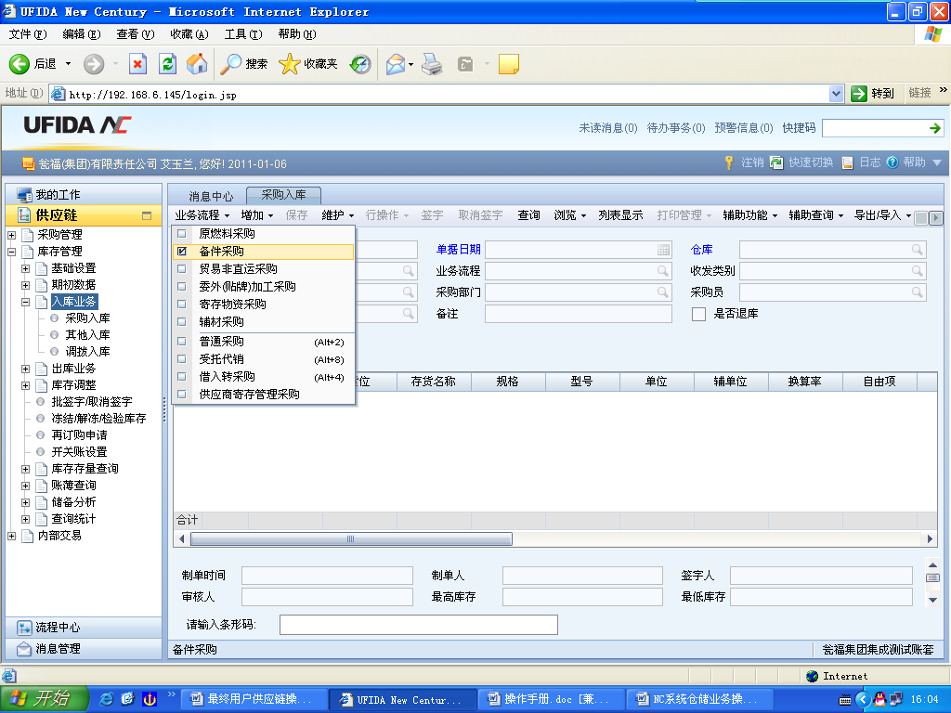
1）点击【业务流程】按钮，选择业务流程类型后，点击【查询】，弹出一个【查询条件】窗口；
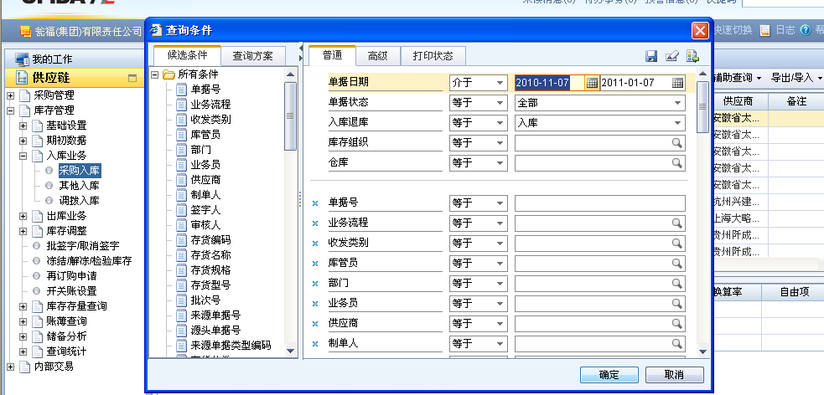
2）选择查询条件，（注：单据状态选择“全部”）双击打开所选单据；
3）点击【维护】按钮下【修改】，对单据表头（日期等）、表体（货位、实收数量）进行修改；
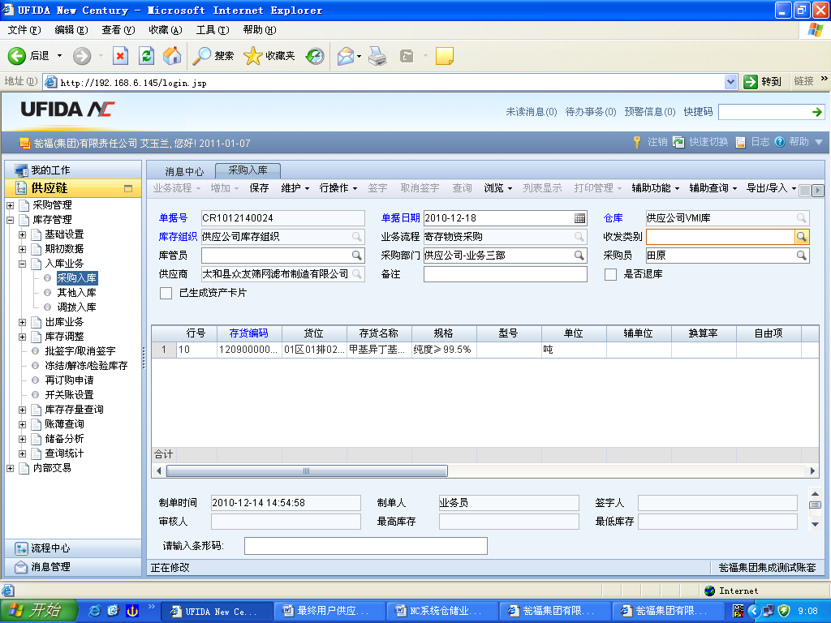
4）修改好后签字确认，即在系统中办理了入库。（注：目前保管员不能对仓库进行修改，若要改动，需联系采购业务员来修改）

1.3.2、材料出库单
材料出库单功能节点：供应链----库存管理----出库业务----材料出库。
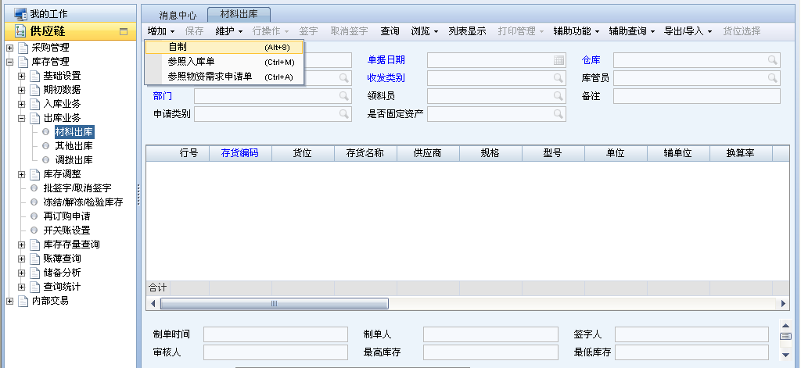
双击出库业务下的【材料出库】，打开【材料出库】界面，点击【增加】下拉箭头，选择材料出库源（自制、参照入库单下推、参照物资需求申请单下推），
1）自制材料出库单：
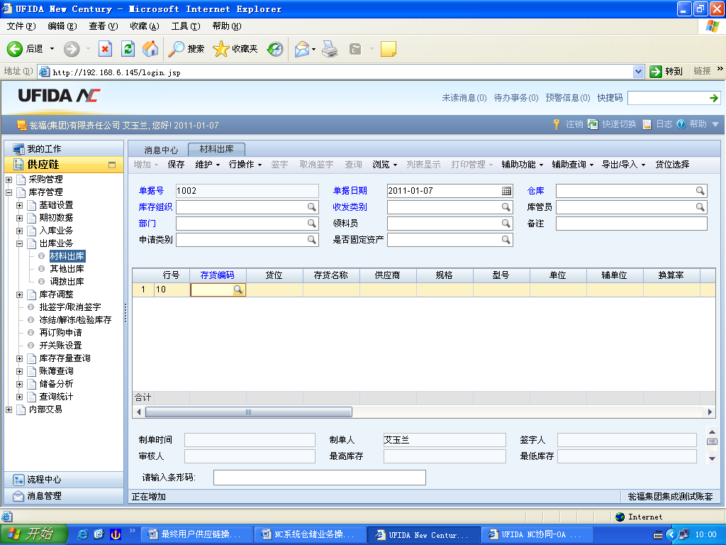
点击【增加】---【自制】，弹出自制材料出库窗口，在表体录入或查找存货编码，（注：填写仓库后才能填写货位），填写表头（仓库、收发类别、部门、领料员、库管员）、表体（货位、数量、单价、成本对象、生产成本项目、领料用途）信息。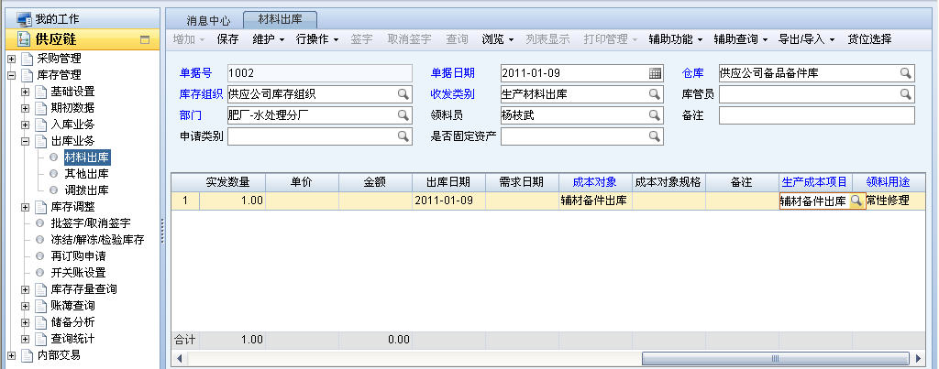
若需增加（删除）行，点击【行操作】，对单据进行增行、删行操作。
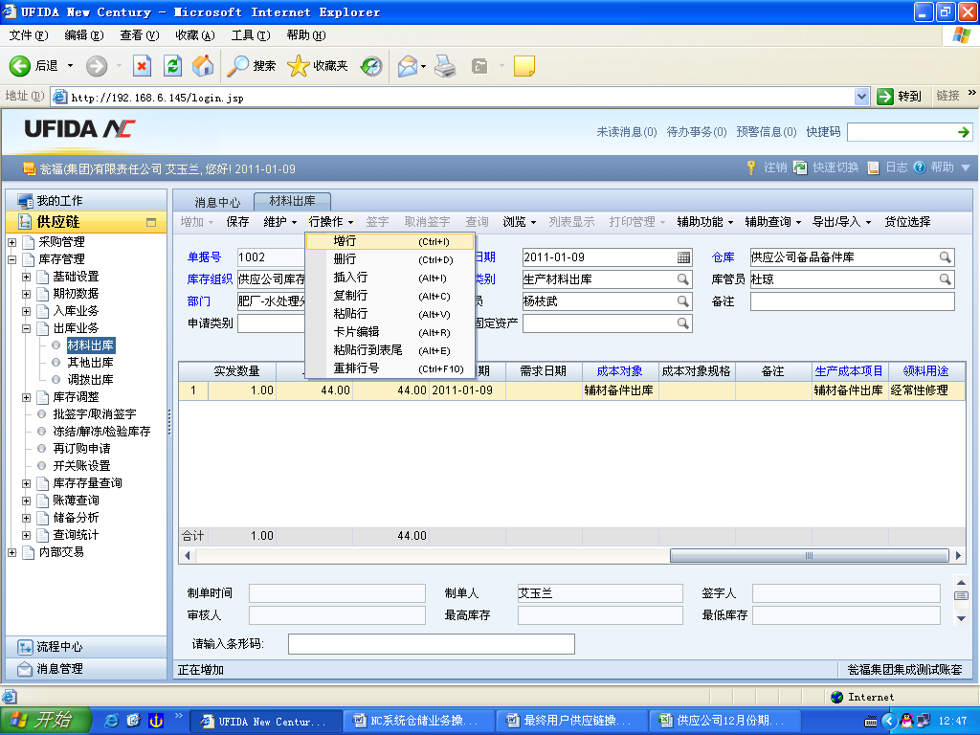
填制完后，保存。由领料员签字，再由库管员审核，即此，办理了出库业务。
2）参照入库单制作材料出库单：
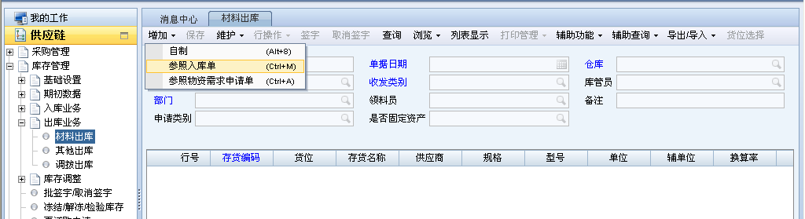
点击【参照入库单】，弹出自定义条件查询窗口，选择查询条件，
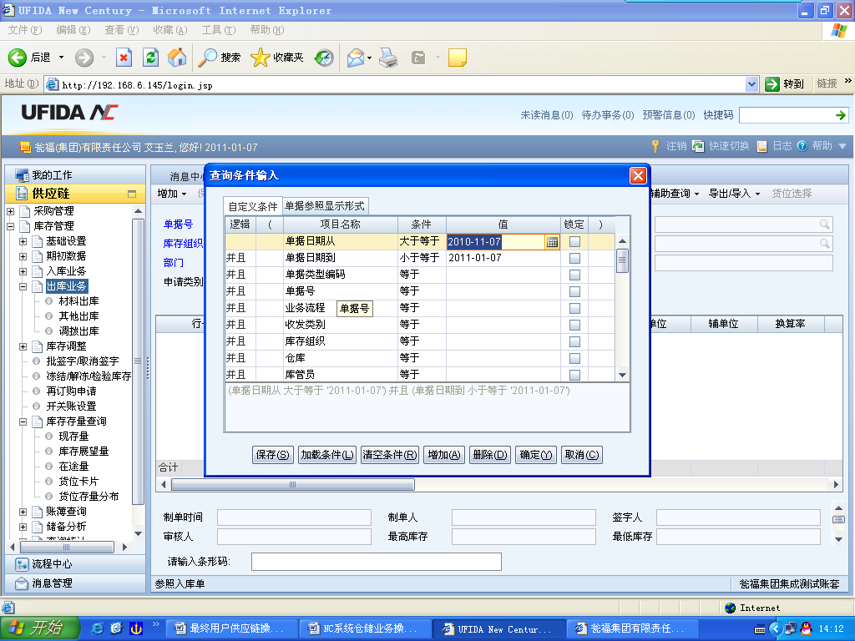
点击【确定】按钮，弹出如下窗口，
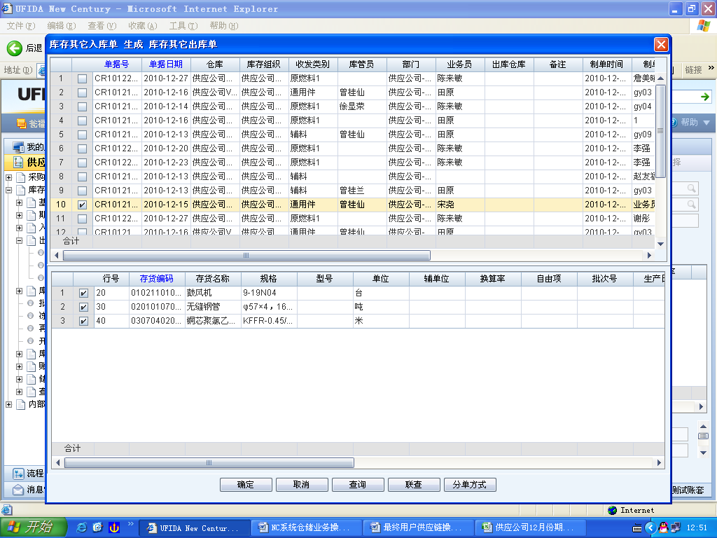
选择入库单，点击【确定】按钮，弹出下面窗口
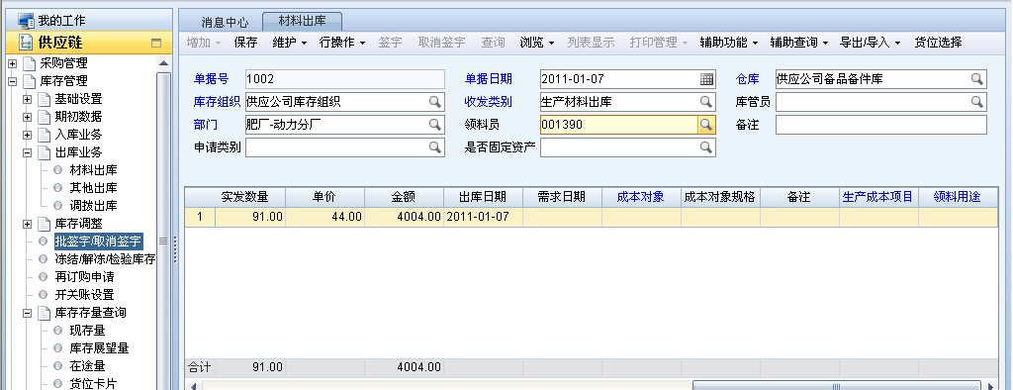
填写表头、表体信息（同自制材料出库单），保存，审核。
3）参照物资需求申请单制材料出库单：

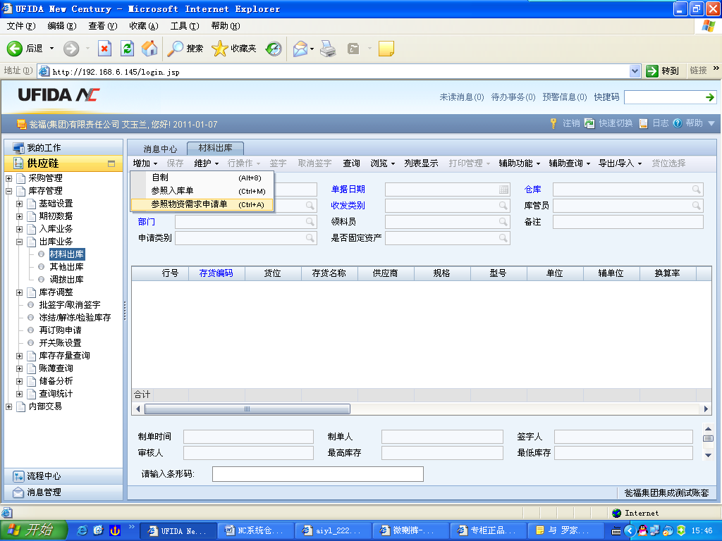
选择【增加】中参照物资需求申请单，弹出自定义条件查询窗口，选择查询条件，选中所选单据，点击【确定】按钮，填写表头、表体内容，保存，审核。

1.3.3、盘点
功能节点：供应链----库存管理----库存调整----盘点
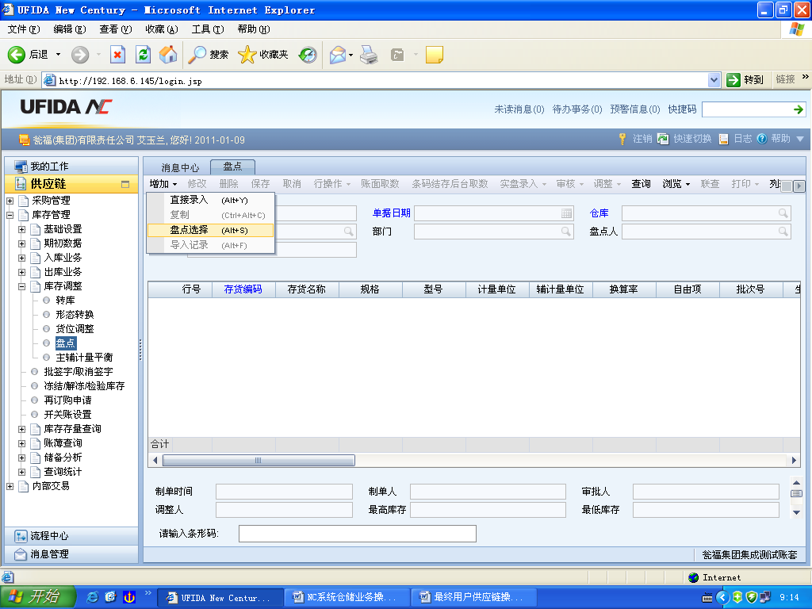
点击【增加】----【盘点选择】，选择盘点方式，如图：
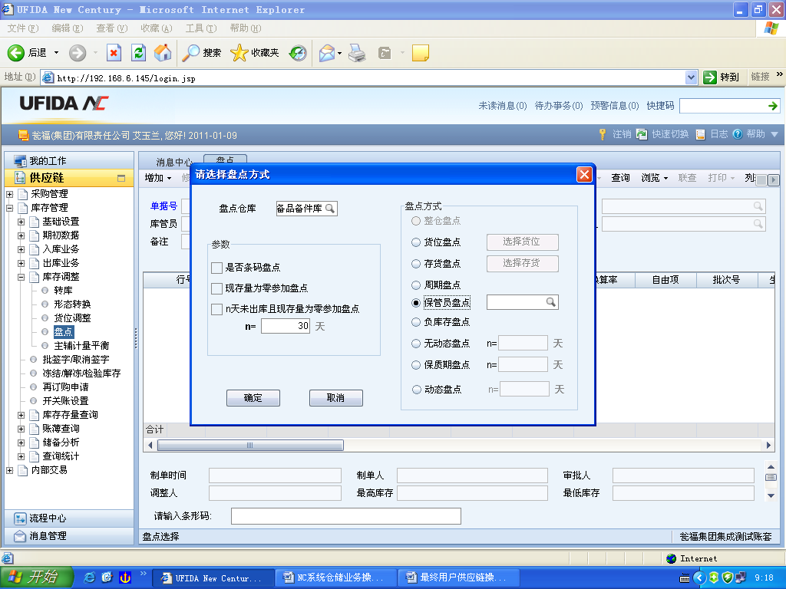 生成盘点单，在表体中选择行，点击【帐面取数】, 【实盘录入】，录入盘点数量后，
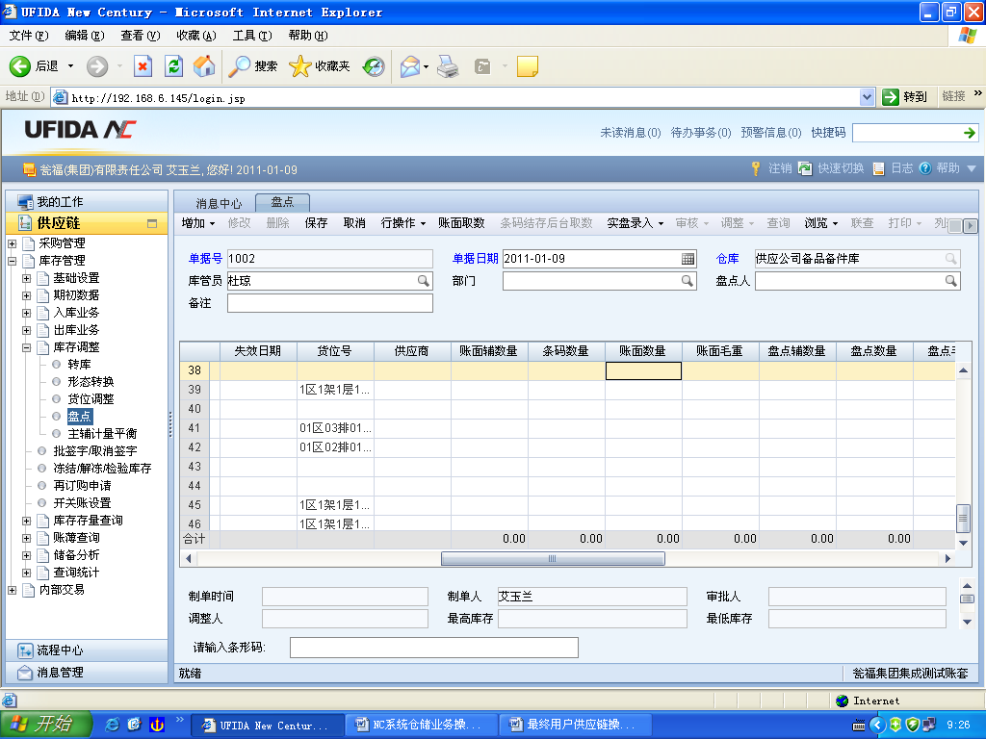
点击【保存】，【审核】，【调整】，跳出窗口如下：
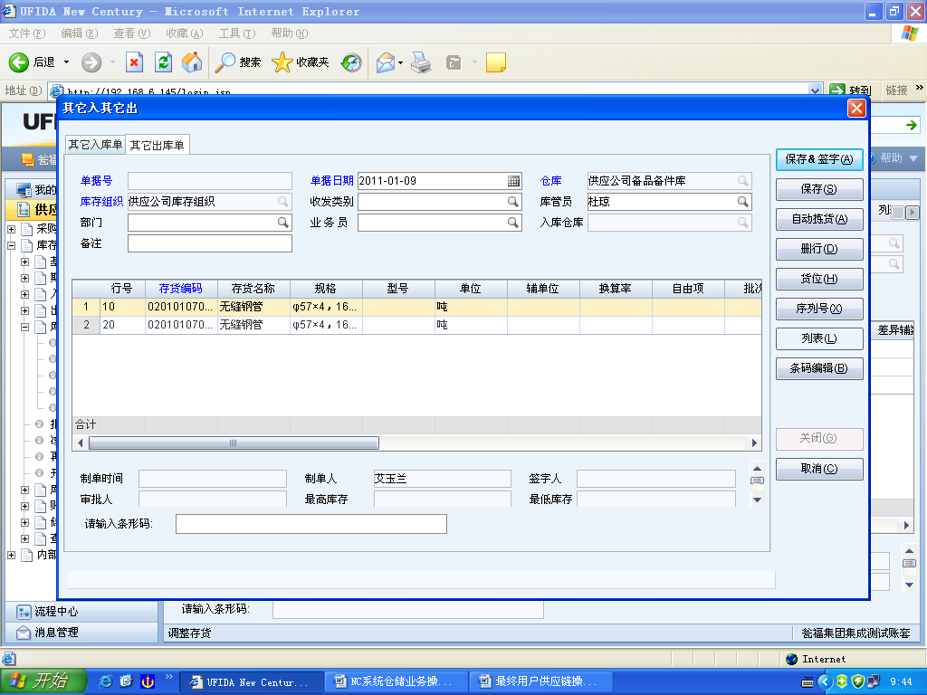
盘亏物资进入【其它出库单】，盘盈进入【其它入库单】，单击【保存&签字】。即办理了盘点业务。
备注：若须重新修改盘点单，则应从【入库业务】----【其它入库】，【出库业务】----【其它出库】中取消签字后才能进行修改。

1.3.4、转库
转库功能节点：供应链----库存管理----库存调整----转库。
转库业务适用于对同一库存组织内不同仓库之间货物的转库处理。
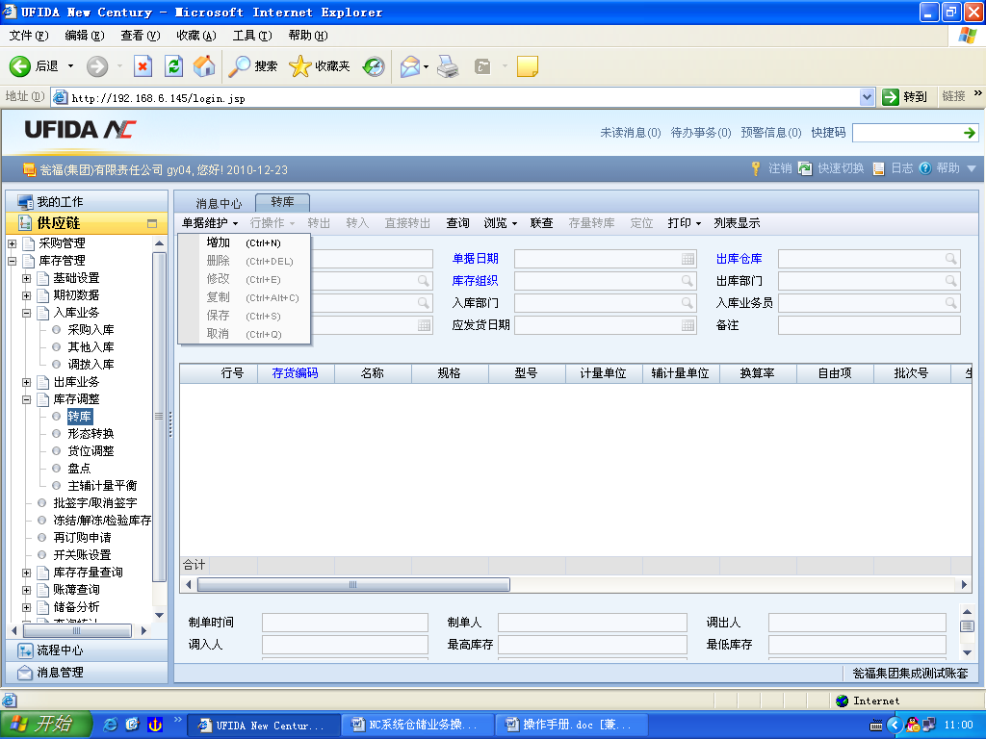
点击【单据维护】-【增加】，输入表头信息： “出库业务员”“出库仓库””入库仓库“；表体信息：“存货编码”“实发数量”“单价”，
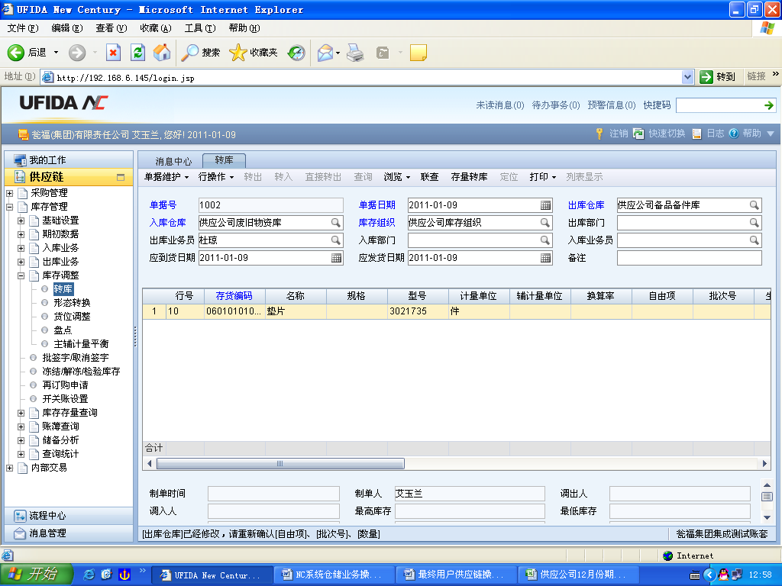

填制完后，点击【单据维护】下拉箭头下的【保存】。若须修改，点击【单据维护】下拉箭头下的【修改】。
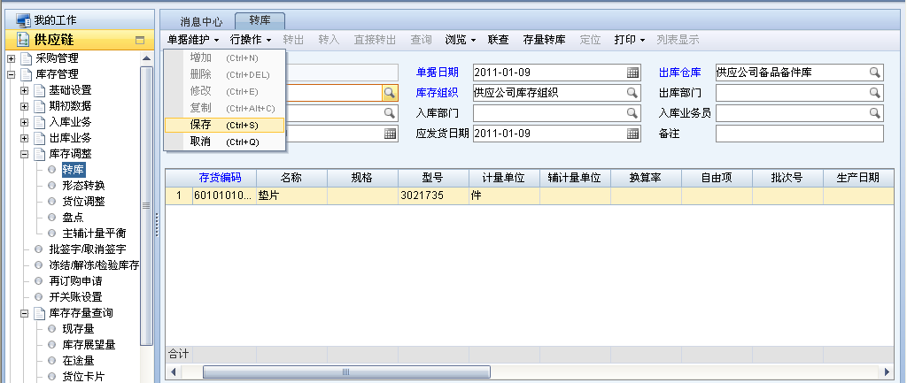
（1）单据【保存】后，单击【转出】，跳出【其它出库】窗口如下，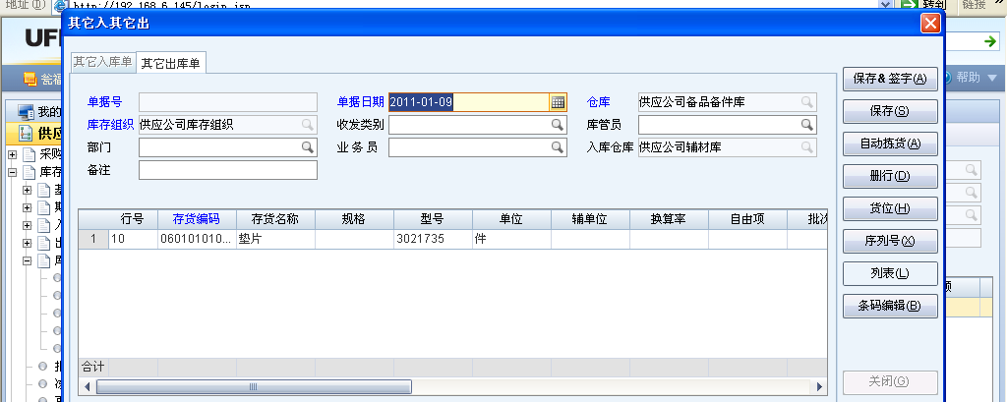单击【保存&签字】
（2）单击【转入】，跳出【其它入库】窗口，单击【保存&签字】
（3）另一种方法为，点击【直接转出】，即出库、入库同时生成。

1.3.5、货位调整
货位调整功能节点：供应链----库存管理----库存调整----货位调整。
点击【增加】，填写表头、表体信息，保存，即对物资的货位进行了调整。
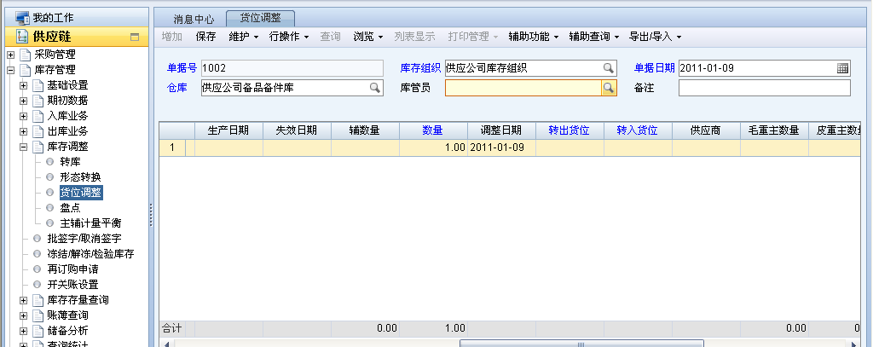
同一仓库内物资仓位的调整。

1.3.6、库存存货查询
库存存货查询功能节点：供应链----库存管理----库存存量查询----货位存量分布。
点击【查询】，选择自定义条件查询，对库存物资进行查询。可以经【Excel输出】下载到“我的电脑”上。
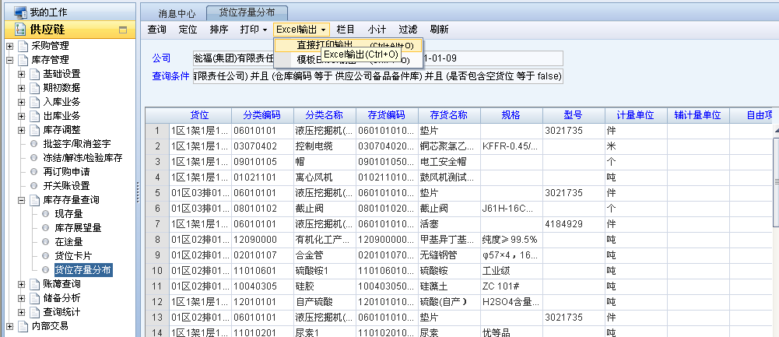

本角色涉及单据操作说明(注意事项)
- 修改与删除原则，下游单据生成后，上游单据不允许修改或删除
- 查询状态说明：
1）自由状态：单据已保存，未审核
2）审批状态：单据已审核
3）签字状态：单据已审批

